|  |
| --- |
| Plantilla investigación web |
| 1. Datos generales 2. Uso de estilos 3. Layouts 4. Compatibilidad con diferentes plataformas 5. Puntos a favor. 6. Aspectos mejorables. |
| Diseño de Interfaces Web |
| Curso 2025-2026 |



Nombre y apellidos: Daniel De Los Reyes Ruiz

Equipo: Kairos

# DATOS GENERALES

## Completar la siguiente información sobre la web:

Título del sitio: Eneba

URL: <https://www.eneba.com/es/>

**¿Cuál es el objetivo del sitio?**

Vender unos tipos de juegos para atraer a una amplia audiencia de jugadores.

**¿Qué servicios ofrece?**

Venta de videojuegos y claves digitales (PC, PlayStation, Xbox, Switch).

Recargas / top-ups para juegos y servicios online.

Mercado entre usuarios con sistema de valoraciones y garantía.

Monedero Eneba (Eneba Wallet) para pagar con saldo recargado.

Soporte y atención al cliente para problemas con códigos, pagos o devoluciones.

**¿Cuáles son los usuarios potenciales del sitio?**

Los jugadores ya mayores o padres que comprar juegos a sus hijos, restringimos la página a personas que no tienen los 18

**¿Qué tecnologías se han empleado para la construcción del sitio? Para averiguarlas puedes usar alguna de las herramientas que circulan en Internet para tal fin.**

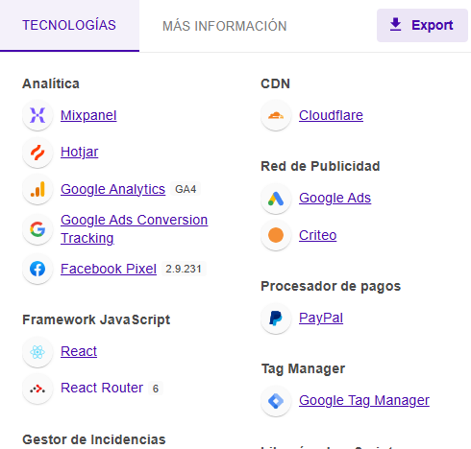

**¿Requiere del registro del usuario para acceder a sus servicios?**

No, no requiere de un registro previo para entrar a la página

# Uso de estilos

## Colores

**¿De que colores está compuesto el sitio principalmente?**

Azul oscuro: #1A1B2E

Verde principal: #00D4AA

Morado/Purpura: #6366F1

Blanco: #FFFFFF

**¿Qué crees que se quiere transmitir con tal elección de color?**

Confianza y personalidad y combina esa página web segura con un poco de diseño futurista para atraer a los “gamers”

**¿Crees que la elección del color es acertada?**

Si la verdad por que lo que hace es atraer con esa apariencia como futurista y aparte los pagos que se hacen ahí, se hacen de forma segura aparte de que esa pagina web es muy recomendada por su seguridad y que no hay ningún problema a la hora de pillarte un juego

**¿Qué color o colores neutros se utilizan principalmente?**

* **Blanco:** #FFFFFF - Texto principal y fondos de tarjetas
* **Gris claro:** #F3F4F6 - Fondos secundarios y separadores
* **Gris medio:** #6B7280 - Texto secundario y descripciones
* **Gris oscuro:** #374151 - Elementos de navegación y bordes
* **Negro/casi negro:** #0B0D17 - Texto sobre fondos claros

**¿Qué colores se utilizan para destacar contenido, resaltar, o llamar a la acción?**

* **Verde vibrante:** #00D4AA - Botones de compra, "Añadir al carrito", enlaces importantes
* **Morado/Púrpura**: #6366F1 - Ofertas especiales, elementos promocionales, badges
* **Rojo:** #EF4444 - Errores, stock limitado, urgencia
* **Amarillo/Naranja:** #F59E0B - Advertencias, notificaciones
* **Verde éxito:** #10B981 - Mensajes de confirmación, estados positivos

El verde es su color de acción principal porque de una manera poco convencional invita a "avanzar" y "proceder", mientras que el morado se usa para crear exclusividad en promociones. Esta estrategia hace que los elementos más importantes destaquen claramente sobre el fondo oscuro

**¿Es consistente la paleta de colores con la marca de la empresa?**

* **Orientación Gaming:** Colores oscuros típicos del mundo gaming
* **Premium:** Verde + morado transmiten calidad y sofisticación
* **Funcional:** Verde siempre para compras, morado para ofertas
* **Diferenciada:** Se distingue de competidores con paletas más agresivas y mas futuristas

La paleta representa perfectamente a la plataforma como gaming premium y moderna

**¿Existe un buen contraste entre el texto y el color de fondo?**

SÍ, muy buen contraste:

* Texto blanco sobre fondo azul oscuro - Muy legible
* Texto negro sobre fondos claros - Perfecto contraste
* Botones de compra verdes con texto blanco - Óptimo para acciones principales

Cumple estándares de accesibilidad y facilita la lectura rápida, esencial para comercio gaming.

## Fuentes

¿Qué fuentes se utilizan el sitio para los diferentes elementos (párrafos, botones, títulos…)?

¿Crees que es acertada la elección de las fuentes?

¿Crees que la fuente elegida para los párrafos de texto largo es fácilmente legible?

¿Son legibles todos los elementos de texto (tamaño de letra)?

# Layout

Haz una captura de al menos tres páginas del sitio (incluyendo la página principal), tanto en versión escritorio como en versión móvil.

Comenta brevemente tu impresión sobre la distribución de los elementos en la página, y si te parece acertada o no.

Para la página principal, realiza un wireframe a mano alzada (en papel, haz foto y pégala en el espacio más abajo.

|  |  |
| --- | --- |
| Captura 1 (Escritorio) | Captura 1 (Móvil) |
|  |  |

Comentario:

|  |  |
| --- | --- |
| Captura 2 (Escritorio) | Captura 2 (Móvil) |
|  |  |

Comentario:

|  |  |
| --- | --- |
| Captura 3 (Escritorio) | Captura 3 (Móvil) |
|  |  |

Comentario:

Wireframe de la página principal:

|  |
| --- |
|  |

# Compatibilidad con las diferentes plataformas.

## Breakpoints

Analiza los diferentes breakpoints de la web, es decir, para qué ancho de ventana cambia el layout de la web:

## Navegadores

Explora el sitio con diferentes navegadores (Edge, Firefox, Chrome, …), y comenta si aprecias alguna diferencia en cuanto al aspecto o la navegación entre ellos.

## Idiomas

¿Soporta uno o varios idiomas el sitio?

# Puntos favorables

Comenta aquellos aspectos que te parecen acertados en el diseño de la web sobre:

* Aspecto visual del sitio.
* Calidad de los contenidos y/o servicios del sitio.
* Facilidad de uso.
* Soporte para múltiples plataformas y navegadores.
* Asistencia al usuario (ayuda en línea, resolución de dudas, tooltips…).

# Aspectos mejorables

Comenta, desde el punto de vista de tu experiencia como usuario del sitio, qué mejoras se pondrían realizar.